数据库设计说明书
DataBase Design
编号： TMP-DBD
版本 1.0

作者： | 李伊琳 | 日期： | 2019年12月31日
审批： |  | 日期：

变更记录

日期 | 版本 | 变更说明 | 作者
 | 1.0 | 创建

目录
1 引言 1
1.1编写目的 1
1.2术语定义 1
2 E-R图 2
3 数据表设计 3
3安全保密设计 4

引言

编写目的
此份数据库设计说明书是描述项目小组对项目进行数据库设计得到的文本性描述文档，其中说明了系统的数据库设计思路、数据库整体架构以及各种详细信息。在项目验收时，本说明将作为评估标准之一。

1.2术语定义
列出本文件中用到的专门术语的定义、外文首字母组词的原词组。
缩写、术语 | 解 释
P | 该属性是否为主键
F | 该属性是否为外键
NULL | 该属性是否允许为空

2 E-R图
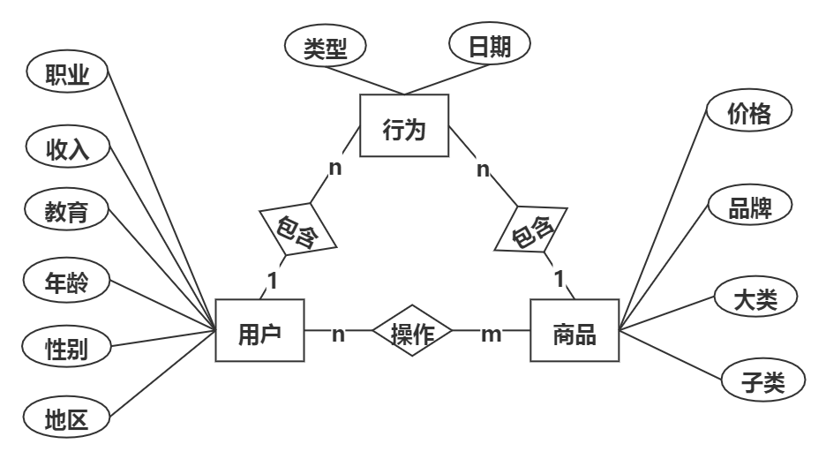
本系统主要有三个核心对象：用户、商品和行为。其中，用户包含性别、年龄、教育水平、收入、职业、地区几个属性；商品的属性有所属大类、所属子类、品牌、价格；行为包括行为类型和行为发生的日期。用户和商品之间通过操作建立关系，一个用户可以对多个商品进行操作，一个商品也可以被多个用户进行操作，因此是多对多的关系。用户和行为是1对多的关系，商品和行为也是1对多的关系。

3数据表设计
表1：User（用户表）
Name | Comment | Default | DataType | P | F | Null
user_id | 用户ID |  | INTEGER | √
pred_gender | 预测性别 |  | VARCHAR (5)
pred_age_level | 预测年龄阶段 |  | INTEGER
pred_education_degree | 预测教育程度 |  | INTEGER |  |  | √
pred_career_type | 预测职业 |  | INTEGER |  |  | √
predict_income | 预测收入水平 |  | INTEGER |  |  | √
pred_stage | 预测人生阶段 |  | VARCHAR (50) |  |  | √
表2：Item（商品表）
Name | Comment | Default | DataType | P | F | Null
item_id | 商品ID |  | INTEGER | √
bigcate_id | 商品一级类目ID |  | INTEGER
cate_id | 商品叶子类目ID |  | INTEGER
brand_id | 商品品牌ID |  | INTEGER
price | 商品价格 |  | DOUBLE
表3：Behavior（行为表）
Name | Comment | Default | DataType | P | F | Null
user_id | 用户ID |  | INTEGER |  | √
item_id | 商品ID |  | INTEGER |  | √
behavior_type | 行为类型 |  | VARCHAR (10)
date | 日期 |  | INTEGER
表4：Name（名称映射表）
Name | Comment | Default | DataType | P | F | Null
id | 需要映射的ID |  | INTEGER | √
Name | 映射的名称 |  | VARCHAR (20)
视图1:View
Name | Comment | Default | DataType | P | F | Null
user_id | 用户ID |  | INTEGER |  | √
item_id | 商品ID |  | INTEGER |  | √
behavior_type | 行为类型 |  | VARCHAR (10)
date | 日期 |  | INTEGER
bigcate_id | 商品一级类目ID
brand_id | 商品品牌
price | 商品价格
pred_age_level | 预测年龄阶段
predict_income | 预测收入水平
MongoDB:
表1：Behavior（行为统计表）
Name | Comment | Default | DataType | P | F | Null
date | 日期 |  | DATE
click | 点击次数 |  | INTEGER
favorite | 收藏次数 |  | INTEGER
cart | 加入购物车次数 |  | INTEGER
buy | 购买次数 |  | INTEGER
表2：BehaviorBigcate（商品品类行为统计表）
Name | Comment | Default | DataType | P | F | Null
bigcate | 商品品类 |  | STRING
click | 点击次数 |  | INTEGER
favorite | 收藏次数 |  | INTEGER
cart | 加入购物车次数 |  | INTEGER
buy | 购买次数 |  | INTEGER
表3：BuyTrace（用户购买路径表）
Name | Comment | Default | DataType | P | F | Null
user_id | 用户ID |  | INTEGER
trace | 操作路径 |  | ARRAY
表4：BigcateByAge（各年龄段购买商品品类表）
Name | Comment | Default | DataType | P | F | Null
age_level | 年龄水平 |  | INTEGER
bigcate | 商品品类 |  | STRING
buy | 购买次数 |  | INTEGER
表5：PriceByIncome（各收入水平消费表）
Name | Comment | Default | DataType | P | F | Null
income_level | 收入水平 |  | INTEGER
price_level | 价格区间 |  | INTEGER
buy | 购买次数 |  | INTEGER
表6：PriceByBrand（各品牌销售价格表）
Name | Comment | Default | DataType | P | F | Null
bigcate | 商品品类 |  | STRING
brand | 商品品牌 |  | STRING
price_level | 价格区间 |  | INTEGER
buy | 购买次数 |  | INTEGER
表7：UserCount（用户数量统计表）
Name | Comment | Default | DataType | P | F | Null
all_user | 总用户数 |  | INTEGER
active_user | 活跃用户数 |  | INTEGER
date | 日期 |  | Date
表8：UserProperty（用户属性分布表）
Name | Comment | Default | DataType | P | F | Null
first_property | 一级属性 |  | STRING
second_property | 二级属性 |  | STRING
count | 数量 |  | INTEGER

3安全保密设计
在数据库的设计中，为区分不同的访问者、不同的访问类型和不同的数据对象，将数据库用户按照功能分为2种角色，SYSDBA（账号：system）、normal(账号：username)。
SYSDBA：对数据库有完整的操作权限，包括：创建、删除表空间，对数据进行增、删、改、查。
normal：对数据有增、删、改、查的权限。

